支持向量机(SVM)是一种二分类模型，它的基本模型是定义在特征空间上的间隔最大的线性分类器，间隔最大使它有别于感知机；SVM还包括核技巧，这使它成为实质上的非线性分类器。SVM的的学习策略就是间隔最大化，可形式化为一个求解凸二次规划的问题，也等价于正则化的合页损失函数的最小化问题。SVM的的学习算法就是求解凸二次规划的最优化算法。

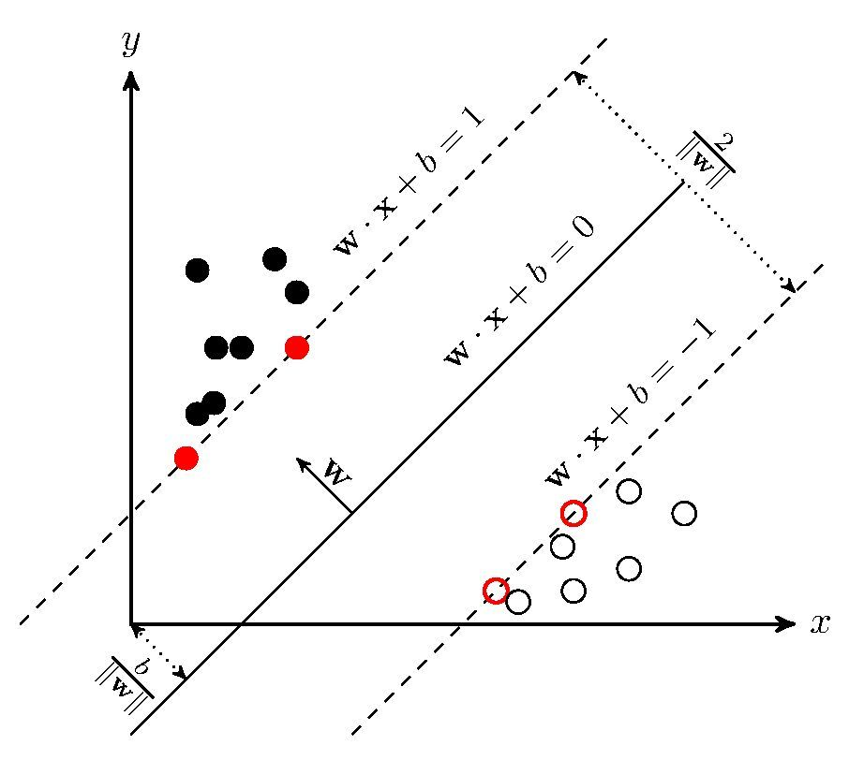

**一、选择SVM的原因**

svm可以解决高维问题，本实验有4个特征；同时能够很好地解决小样本下的机器学习问题，并且常规SVM只支持二分类，而本次实验就是个二分类问题。

**二、编程分析**

1.数据预处理，这里将数据集手动分成了特征和标签，也可以通过代码实现。

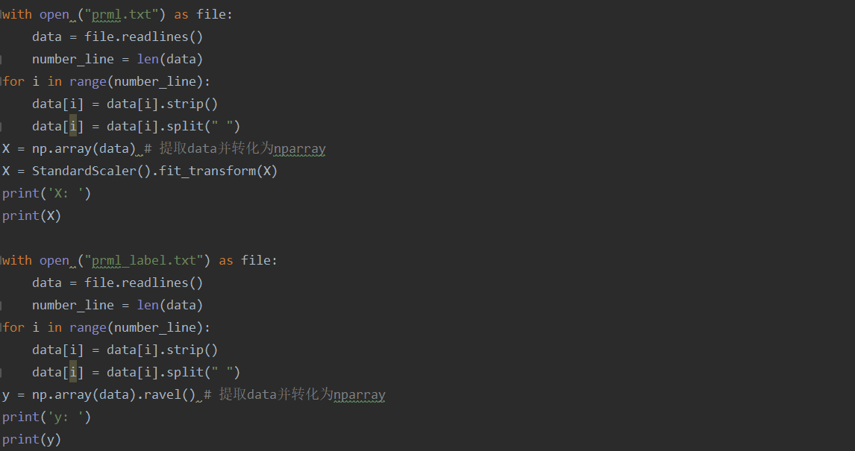

2.得到训练集和测试集，这里使用67%的数据进行训练，剩下的进行测试。



3.训练模型，这里用网格搜索寻找最佳参数，最终取C=10，gamma=0.01。

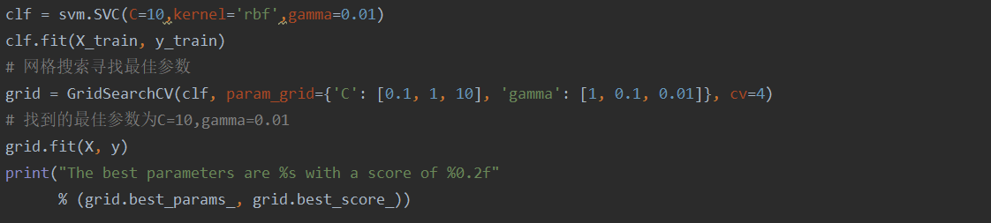

4.用测试集进行测试。

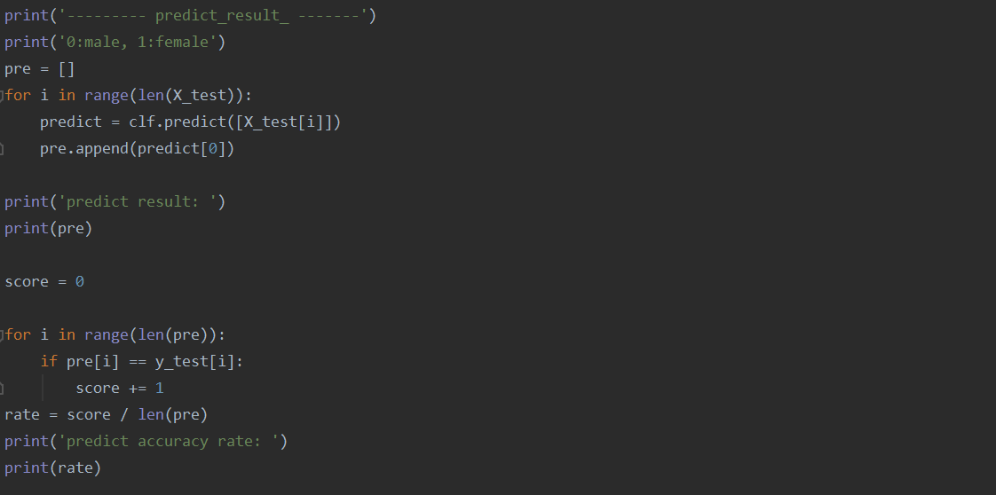

**三、运行结果**

得到的最佳参数：



当前训练集的训练结果：

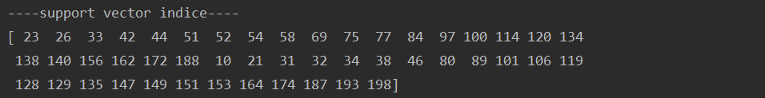

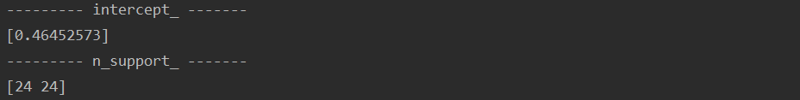

将数据集中的67%划分为训练集，剩余的33%作为测试集,准确率达到94%以上：



